Информация
о проведении мероприятий, посвящённых празднованию
дню Первого президента КГУ «Партизанская средняя школа»
в 2017-2018 уч.г.

Согласно плану мероприятий школы по празднованию дня Первого президента в нашей школе прошли классные часы «Н.А.Назарбаев-человек эпоха».

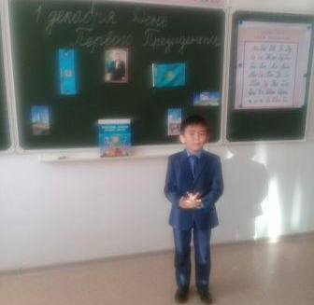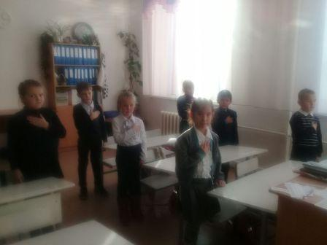

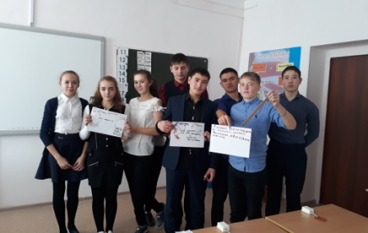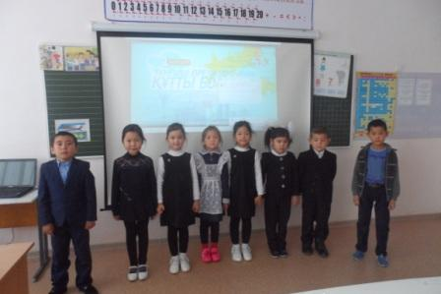

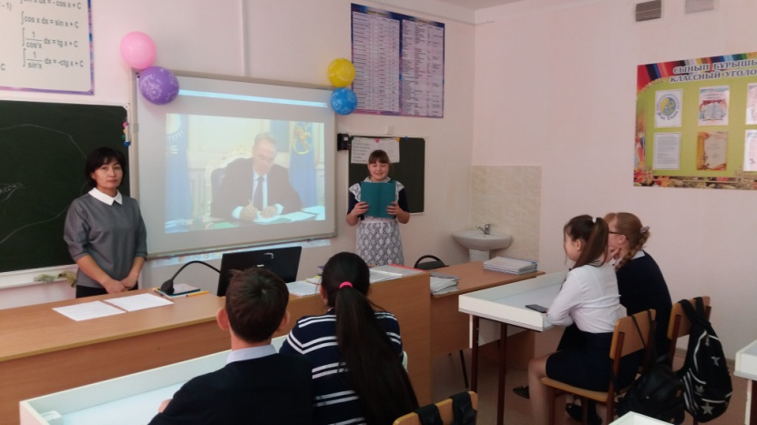

30 ноября была проведена торжественная линейка, посвящённая празднованию дня Первого президента.

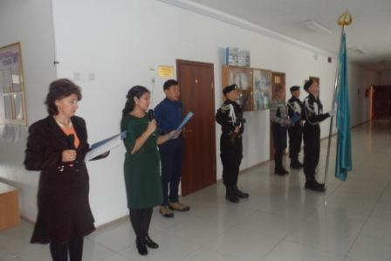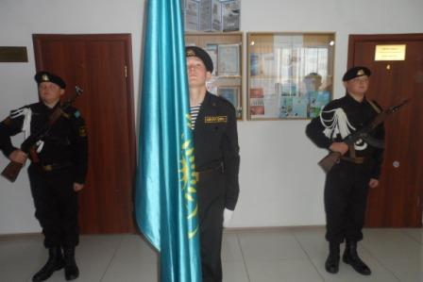

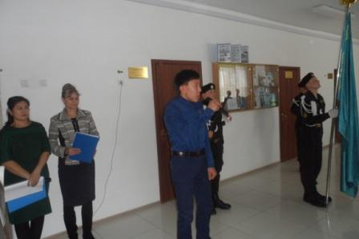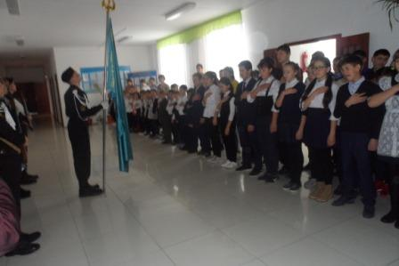

В школьной библиотеке оформлена книжная выставка и проведён ряд библиотечных уроков.

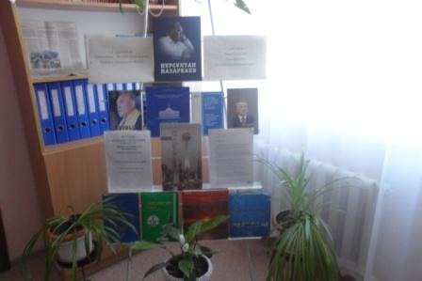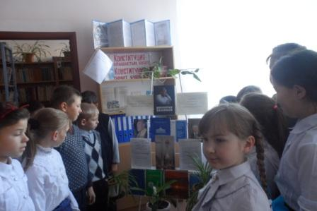

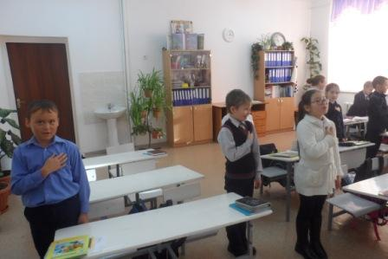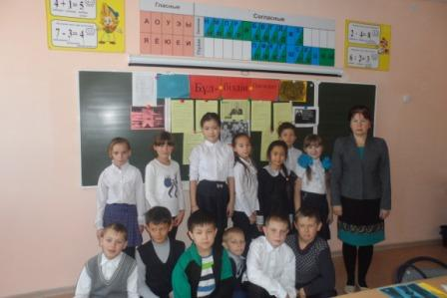

Зам.по ВР: Гофман С.В.

